**Настройки совместного доступа к документам Google**

1. **Варианты получения доступа к документам**:

* **Общедоступно в Интернете** – найти документ и получить доступ может любой пользователь Интернета. Вход вGoogle не требуется.
* **Пользователи, которых есть ссылка** - получить доступ может пользователь имеющий ссылку. Вход вGoogle ***не требуется***.
* **Все, кому дано разрешение** 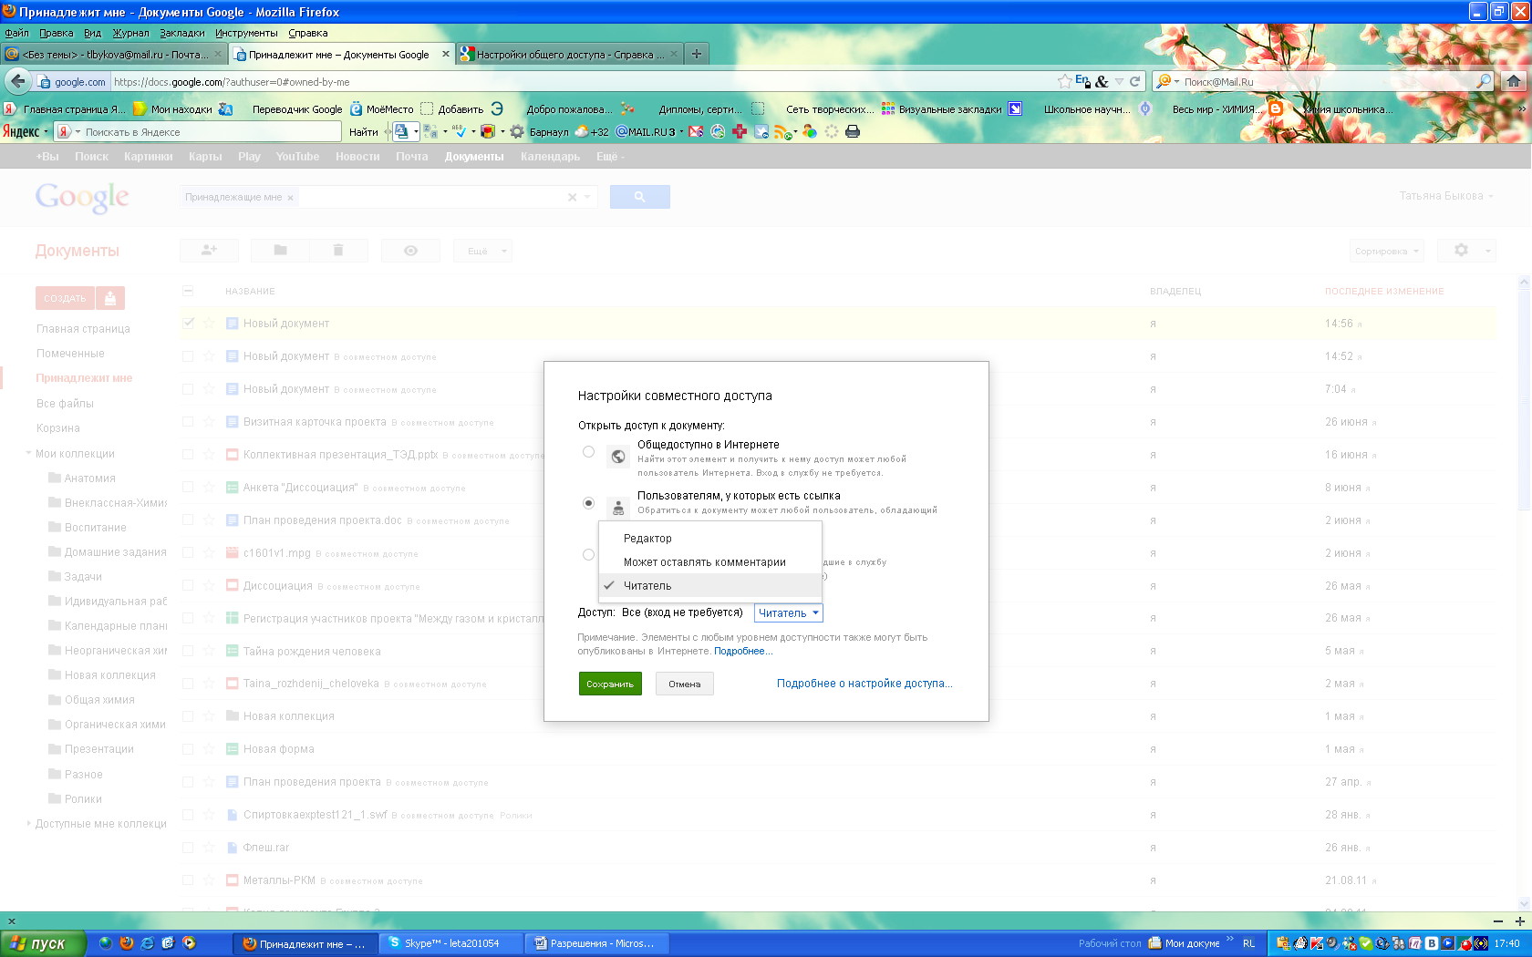 - получить доступ может пользователь имеющий разрешение. Вход в Google ***требуется***.

1. **Варианты доступа к работе в документе:**

* **Редактор** - пользователи могут *редактировать* документ (добавлять и удалять пользователей, изменять допуск). **.**
* **Может оставлять комментарии** - читатель, с возможностью комментировать.
* **Читатель** – пользователи могут только читать.

1. 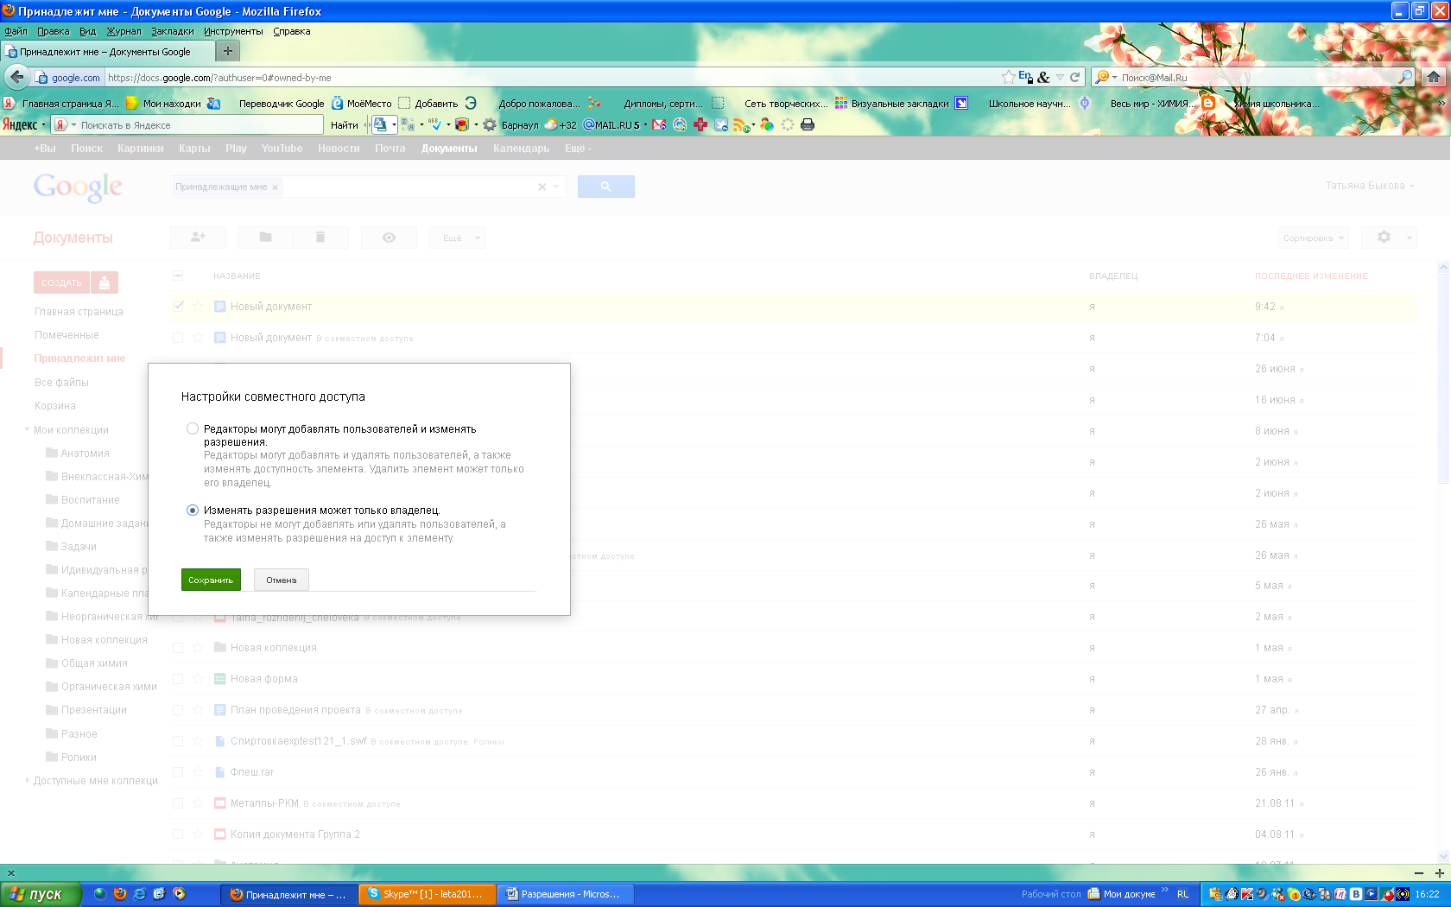**Варианты редактирования:**

* **Редактор** - пользователи могут *редактировать* документ, ***могут***добавлять и удалять пользователей, а также изменять допуск к нему.
* **Редактор** - пользователи могут *редактировать* документ, но ***не могут*** добавлять и удалять пользователей, а также изменять допуск к нему.

*Примечание*. Чтобы лучше видеть детали рисунков в этом документе, их можно выделить и увеличить в размере. Затем отменить ввод, и рисунок станет исходного размера.

**Алгоритм настройки доступа к документам**

1. Выделить документ для настройки.
2. Кликнуть на кнопку «Совместный доступ». Или через кнопку «Еще».

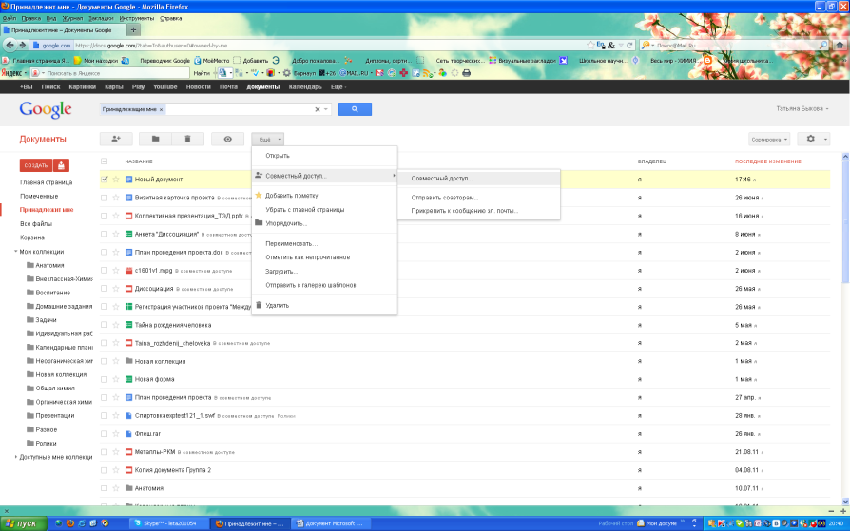

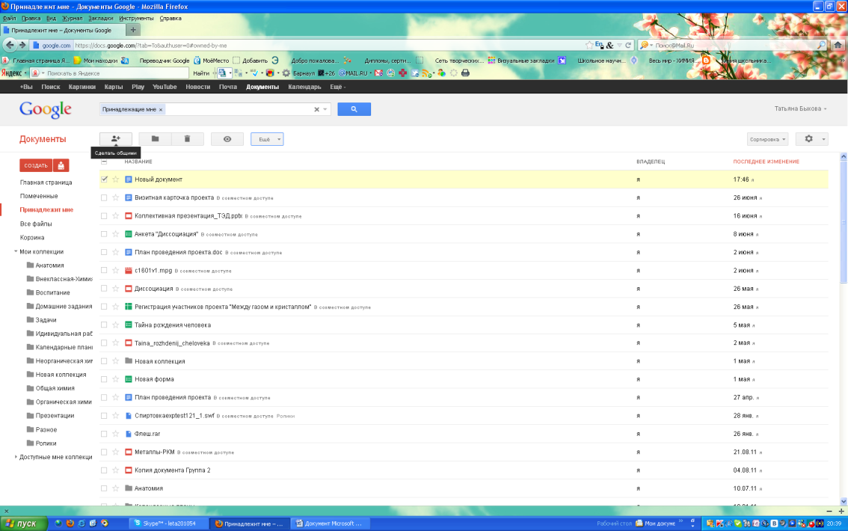

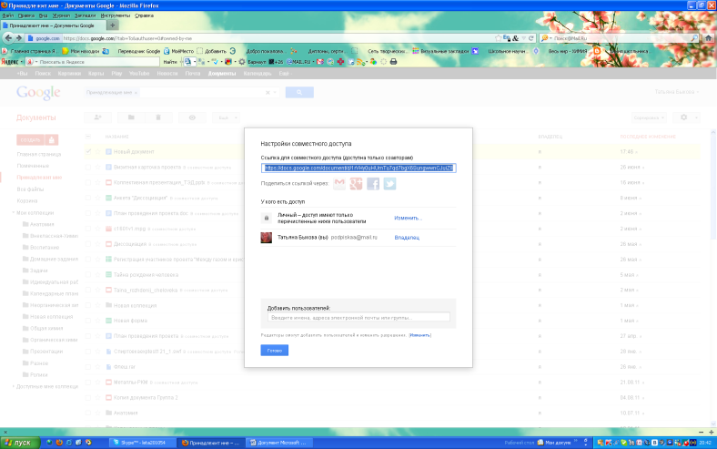

1. В открывшемся окне автоматически, дана ссылка на документ, для «**Все, кому дано разрешение»**.

Можно изменить вариант допуска к документу, нажав на кнопку «Изменить».

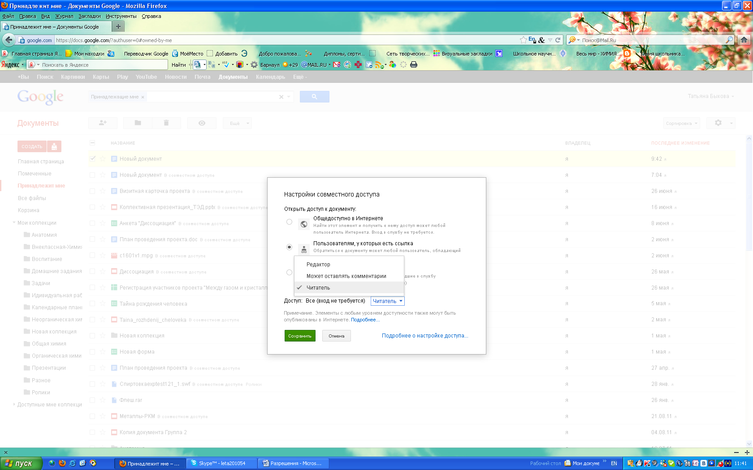

1. В появившемся окне можно выбрать «**Общедоступно в Интернете**» или «**Пользователи, у которых есть ссылка»**.
2. Затем надо обратить внимание на варианты доступа. Автоматически настроен как «Читатель».

Нажав на кнопку, появляется окно, где можно изменить вариант допуск к документу

на: «Редактор» или «Может оставлять комментарии».

После необходимых изменений – нажать кнопку «Сохранить».

В случае, если нет кнопки «Сохранить», то нажимать на кнопку «Готово».

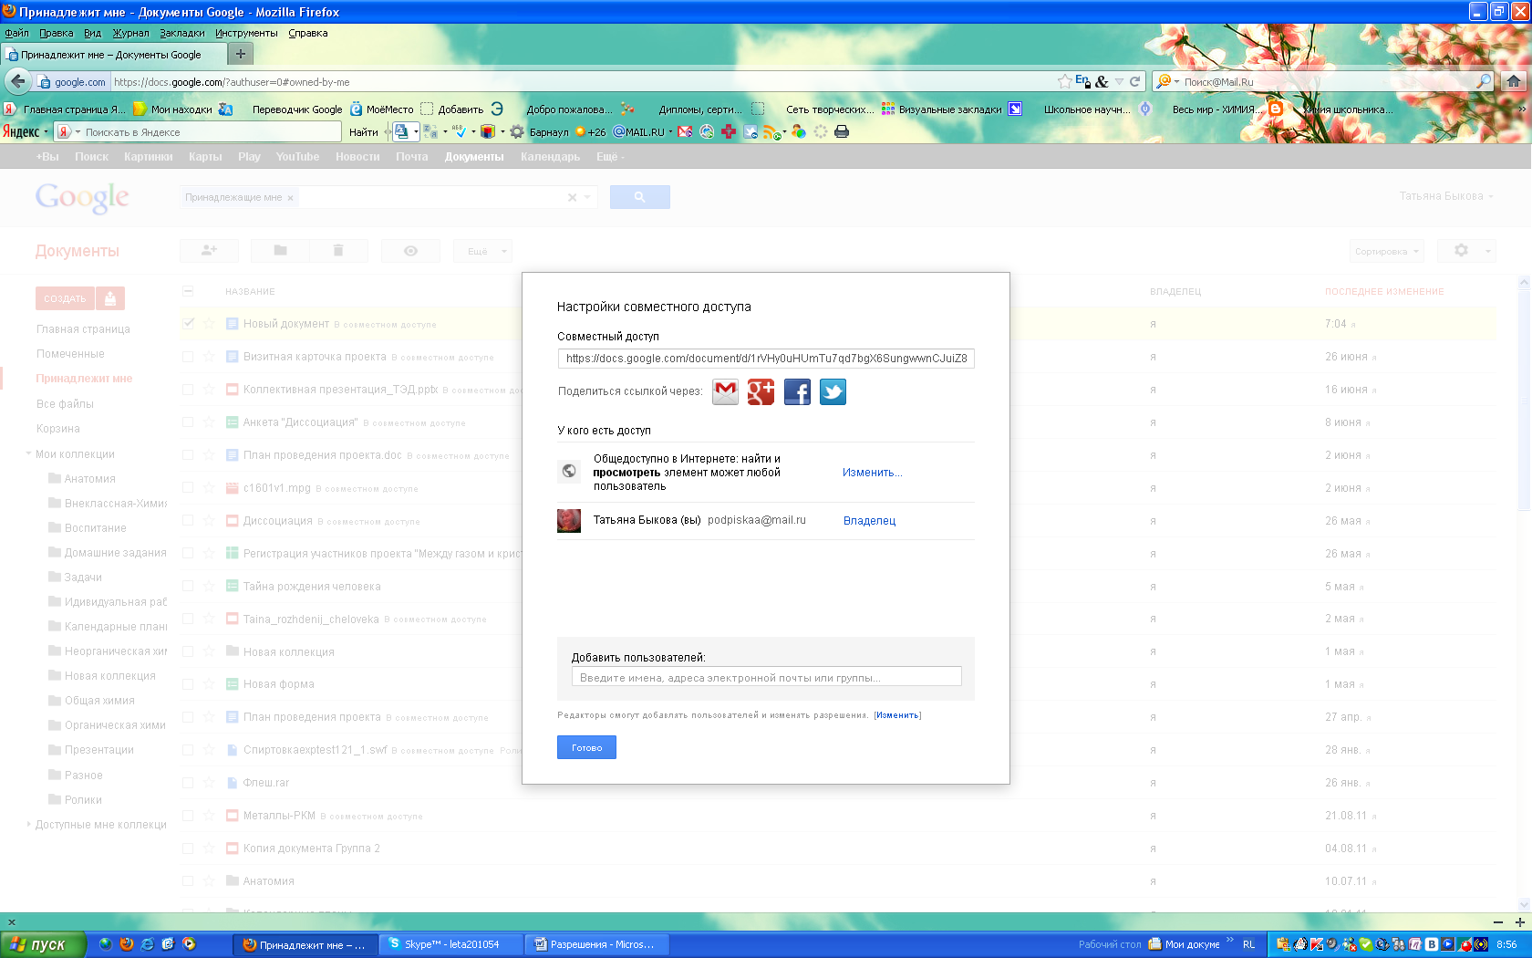

1. Можно настроить вариант редактирования.

Если **Редактор** уже выбран, то он автоматически настроен на - пользователи могут *редактировать* документ, ***могут***добавлять и удалять пользователей, а также изменять допуск к нему.

Если же нужен **Редактор** - пользователи могут *редактировать* документ, но ***не могут*** добавлять и удалять пользователей, а также изменять допуск к нему, то надо перейти к окну в п.3 и выбрать кнопку «Изменить».

1. В открывшемся окне выбрать нужную функцию и нажать «Сохранить».

Сформированную **ссылку** можно предоставлять пользователям (по почте или где-либо разместить).

1. 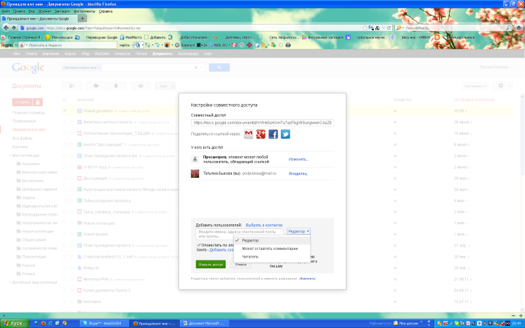Отправить **разрешение на пользование документом**, с настроенным допуском по почте, можно и из самого документа, записав электронный адрес (или несколько) нужных пользователей в строке «Добавить пользователей» в окне п.3.
2. При этом появляется кнопка «Редактор», нажав на нее, можно изменить или установить (если это не было сделано ранее) допуск к документу, на: «Читатель» или «Может оставлять комментарии».

После необходимых изменений – нажать кнопку «Открыть доступ».

**Внимание.** При каждом варианте допуска ссылка меняется. Поэтому, если в настройки допуска внесено какое-либо изменение, надо копировать новую ссылку.